Caso “Pavos del sureste”

Método de descomposición multiplicativa
Con los datos historicos que tenemos obtuvimos los indices de estacionalidad mediante MiniTab
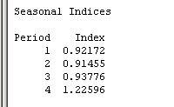

Con estos indices calculamos las ventas sin estacionalidad ajustamos un modelo de regresión y determinamos que el mejor fue el exponencial con una R^2=0.9268

Con este modelo exponencial procedimos a pronosticar las ventas, sin estacionalidad, para 1999 y 2000

Mediante los indices de estacionalidad los reajustamos para obtener una venta ciclica y estacional,

Finalmente obtenemos un error cuadratico medio de 24639.2014263042 con el cual determinamos el intervalo de confianza del 95% sobre los pronósticos.

Y una gráfica comparando los datos reales contra los pronósticos

